
INFO November 2026
Kom Bij Ons ZOMERZON Milsbeek 

KERSTVIERING 2026:

De jaarlijkse kerstviering is op donderdag 17 december en is iets anders van opzet als de laatste jaren mede op verzoek van veel leden. We starten om 12.30 uur met een heerlijke Kerstbrunch. De zaal is open om 12.00 uur. In het verdere programma tot ongeveer 17.00 uur zal o.a. Pastoor Miedema een kersttoespraak houden, worden er een aantal leden in het zonnetje gezet en kunnen we genieten van het orkest Divers in samenwerking met de vocalgroup Goldies. Tijdens deze optredens kunt u ook nog genieten van een lekker kopje koffie/thee met kerstkrans. De kosten zijn €25,- p.p. te voldoen bij binnenkomst. Contant of met betaalpas.
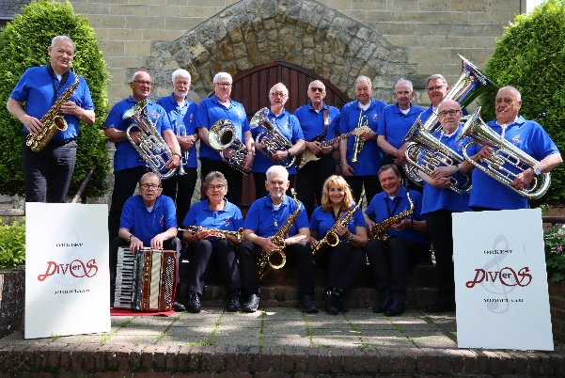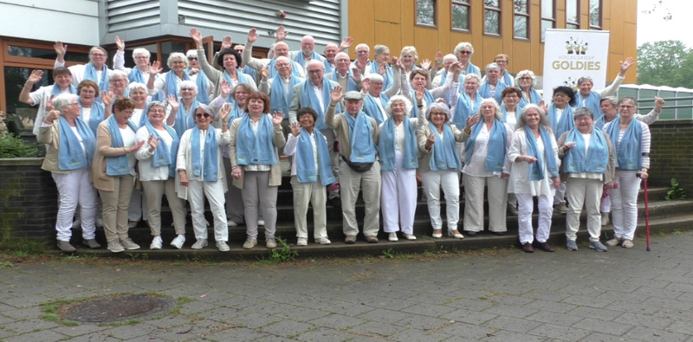
Opgave vóór 10 december bij een van de onderstaande personen:
Marjory Keijzers tel. 06-44778268 email;marjoryvanderspek@outlook.com
Cor Derks tel. 06-36548306 email; corderks@hotmail.com
Harrie ten Haaf tel. 06-19921198 email; hdtenhaaf@hotmail.com

RABOBANK CLUBACTIE:
Hartelijk dank aan de leden die via de Rabobank-clubactie op KBO-Zomerzon hebben gestemd.
De clubactie heeft voor onze vereniging € 122.94 opgebracht

DANSMIDDAGEN:
Zondagmiddag 1 november 2026 Is weer de twee maandelijkse door KBO Zomerzon Milsbeek georganiseerde voor IEDEREEN toegankelijke dans / line-dansmiddag. Ook een mooie gelegenheid om lekker te babbelen en van gedachte te wisselen tijdens de mooie muziek met allemaal herkenbare nummers. Muziek op zondag
1 november is van duo Jersey Aanvang 14.00 uur, zaal open 13.30 uur Entree; 5 euro contant met een hartige hap tussendoor. Let OP; de eerstvolgende dansmiddag daarna is op zondag 6 december met Perry Stekhuizen.
Ook in 2027 weer volop dansplezier bij de KBO Zomerzon:
Donderdag 4 februari 2027: Carnavalsdansmiddag met medewerking van SC Gries en Nie Wies en entertainer Hans Leijten, aanvang 13.30 u, zaal open 13.00u. Gratis entree, gratis koffie bij binnenkomst en uiteraard komt iedereen verkleed!!!!! De andere data in 2027 zijn:
Zondag 4 april 2027 met duo Jersey, Zondag 6 juni 2027 met Perry Stekhuizen, Zondag 1 augustus met
Cor Kersten, Zondag 3 oktober 2027 met Perry Stekhuizen, Zondag 7 november 2027 met duo Jersey en zondag
12 december 2027 met Perry Stekhuizen

OVERLEDEN KBO-LEDEN: Vindt u als nabestaanden dat andere leden mogen weten dat een KBO-lid is overleden, kunt u dit middels een overlijdensbericht melden bij het KBO-secretariaat: kbo.zomerzon.secretariaat@outlook.com

NIEUW BIJ KBO ZOMERZON:

De KBO Milsbeek organiseert iets nieuws voor de leden, een filmmiddag.

De te draaien film is een registratie van het concert van het Johann Strauss-orkest van André Rieu met de alom bekende jeugdige zangeres Emma Kok. De middag vindt plaats op 12 november in het MFA het Trefpunt. De zaal is open om 13.30 uur en de filmvoorstelling begint om 14.00 uur. De kosten bedragen € 7.50 (betalen bij binnenkomst) Halverwege wordt een pauze ingelast, waarin u koffie/thee met een stukje vlaai wordt aangeboden. Als dit filmbezoek een succes is, worden er in de winterperiode in totaal 3 films gedraaid.
Ook leden van seniorenverenigingen uit de gemeente Gennep zijn hierbij uitgenodigd.
Wilt u de film komen kijken, dan graag voor 8 november opgeven bij:
Harrie ten Haaf telefoonnr: 06-19 92 11 98 of bij Marjory Keijzers telefoonnr: 06-44 77 82 68

CONCERT ORKEST KONKLIJKE LUCHTMACHT 2027:
Op zaterdag 9 januari 2027 is weer het jaarlijkse concert van de Luchtmachtkapel, georganiseerd door de Lionsclub Nijmegen. Het concert is in concertgebouw ‘De Vereniging’ in Nijmegen en begint om 14.00 uur.
Bezoekers worden verwacht tussen 13.00 en 13.30 uur. De kosten van het concert zijn € 9.50 p.p.
Het orkest treedt op in samenwerking met fantastische zangers. Gezien de grote belangstelling is het belanrijk om voor 15 november op te geven. Opgave voor het meebeleven van dit concert is bij Marjory Keijzers: telefoonnr. 06- 44 77 82 68 of per mail: marjoryvanderspek@outlook.com

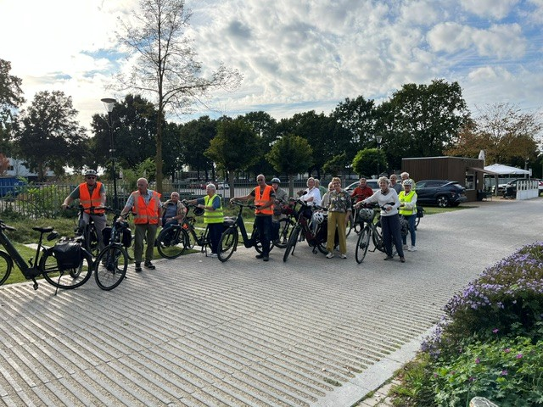

Dinsdag 6 oktober vertrokken we met 15 deelnemers voor mogelijk de laatste fietstocht van het jaar. Met prachtig weer ging het wederom richting Mook. Deze keer staken we echter niet via de fietsbrug de Maas over maar gingen rechtdoor langs het Maas-Waalkanaal. Ter hoogte van Heumen gingen we de brug over waarna we aan de westkant van het kanaal door het buitengebied van Heumen richting Nijmegen fietsten. Ter hoogte van Dukenburg staken we de A73 over en bij de Hatertse Vennen fietsten we via het buitengebied van Overassselt weer richting Heumen. Daarna bij de Hoge Brug terug het Maas-Waalkanaal over naar Malden waar we onze tussenstop hadden nabij het Winkelcentrum. Zittend in de nazomerzon genoot men van het welverdiende drankje. Vervolgens fietsten we langs het Maas-Waalkanaal naar Mook en daarna langs de Mookerplas via Plasmolen terug naar het startpunt bij MFA Het Trefpunt. Allen waren wederom enthousiast over de prachtige route en men hoopt dat het weer het toelaat zodat we dinsdag 27 oktober alsnog een keer op pad kunnen gaan. Indien door de weersomstandigheden deze tocht geen doorgang kan vinden, zie ik jullie graag terug volgend jaar bij onze eerste fietstocht van 2027 op 20 april. De overige datums zullen worden vermeld in het informatieboekje van dat jaar. Harrie ten Haaf.


WIE WORDT 14de PRINS VAN SC GRIES EN NIE WIES?
Vrijdag 13 november 2026 zal in MFA Trefpunt Milsbeek de nieuwe prins van Sc Gries en nie Wies bekend worden. Op dit altijd zeer gezellige prinsenbal zijn er diverse optredens van o.a. de winnaars van de playbackshow, Tanz und Showgruppe Rot Weiss uit Goch, de Chansanettes en het trio Nevve-en uit Venray. Ook is er weer een loterij met mooie prijzen. Om 20.11 zal eerst afscheid worden genomen van prins Rudy en zal rond de klok van 21.00 uur de nieuwe prins onthuld worden. Met o.a. de aanwezigheid van de Suukerruuve, de Alde Hap, de Waggelaars, Net Aecht, Diepenkikkers en Dikkopkes belooft het weer een prachtige carnavalsavond te worden. Aanvang 19.00 uur. Zaal open 18.30 gratis entree!!!

KERSTMARKT ESSEN: Senioren Gennep gaat op woensdag 2 december naar de Kerstmarkt in Essen. Ook dit jaar stellen zij een aantal plaatsen in de bus beschikbaar voor leden van naburige seniorenverenigingen. U kunt zich vanaf woensdag 7 oktober digitaal inschrijven via de website van Senioren Gennep: seniorengennep.nl – activiteiten.
Vertrektijden: vanaf De Goede Herder om 09.30 uur. Vertrek vanuit Essen 15.45 uur. Aankomst in Gennep 17.30 uur. Kosten: € 22.00 Betaal dit bedrag pas nadat men, als men zich rond 1 november telefonisch of per E-mail bericht van ons krijgt dat men met de dagreis mee kan! DUS NIET EERDER BETALEN

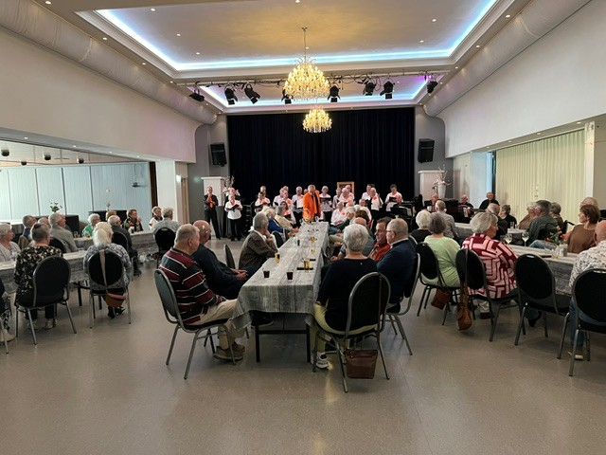
GEZELLIGE MIDDAG 8 OKTOBER: Deze jaarlijkse middag in oktober was ook nu weer geslaagd gezien de positieve reacties na afloop. De bezoekers konden bij binnenkomst meteen plaatsnemen en genieten van de koffie en het gereedstaande gebak. Rond de klok van half drie was de binnenkomst van het uit 35 personen bestaande muziek en zanggezelschap de Traonentrekkers uit St. Anthonis. Het was voor hun na 20 jaar het laatste optreden buiten hun woonplaats waar ze eind oktober definitief afscheid zouden nemen. Er werden gedurende hun 1 uur en drie kwartier optreden allemaal herkenbare nummers gespeeld waarbij de zaal volop mee kon doen. Ook de anekdotes tussendoor van de dirigent waren voor velen zeer herkenbaar. Met een welverdiend applaus werd afscheid genomen van de Traonentrekkers. Hierna konden de aanwezigen ook nog genieten van een prima en uitgebreid drie gangen stamppottenbuffet gemaakt en geserveerd door Corné en echtgenote van het MFA Trefpunt. Cor Derks

DENKT U NOG AAN HET ENQUÊTE-FORMULIER ??? AL INGEVULD EN INGELEVERD ???

